Домашнее задание от 20.09.21.
Для групп А, Б.
- Повторение.
Повторять к каждому уроку:
- Музыкальный звук;
- Сколько регистров, какие, расположение;
- Расположение ноты "до" на клавиатуре (играть на клавиатуре с произношением вслух).

- Октава.
Клавиатура ф-но разделяется не только на три регистра, но и на октавы. Запомните определение этого понятия.
Октава - это расстояние от одной ноты "до" до следующей ноты "до".
В полной раскладке клавиатуры ф-но (88 клавиш) всего 7 полных октавы ("до" - "до") и две неполных октавы.
Нужно играть только полные октавы по всей клавиатуре от низкого регистра к верхнему, произнося слово "Октава" вслух, как мы это делали в классе.

- Скрипичный ключ.
Прежде чем изучать написание нот на нотном стане и тренироваться их записывать, нужно научиться "открывать" домик для ноток ключом.
Домик - нотный стан;
Дверка - начальная тактовая черта;
Ключик - скрипичный ключ.

Нотный стан - пять линеечек. В самом начале нотного стана (слева) пишется начальная тактовая черта. Это вертикальная черта, которая объединяет все пять линеечек нотного стана. После неё записывается скрипичный ключ.
Технология записи скрипичного ключа:
- находим вторую линеечку снизу (линеечку считаются снизу вверх);
- рисуем точку на линеечке;
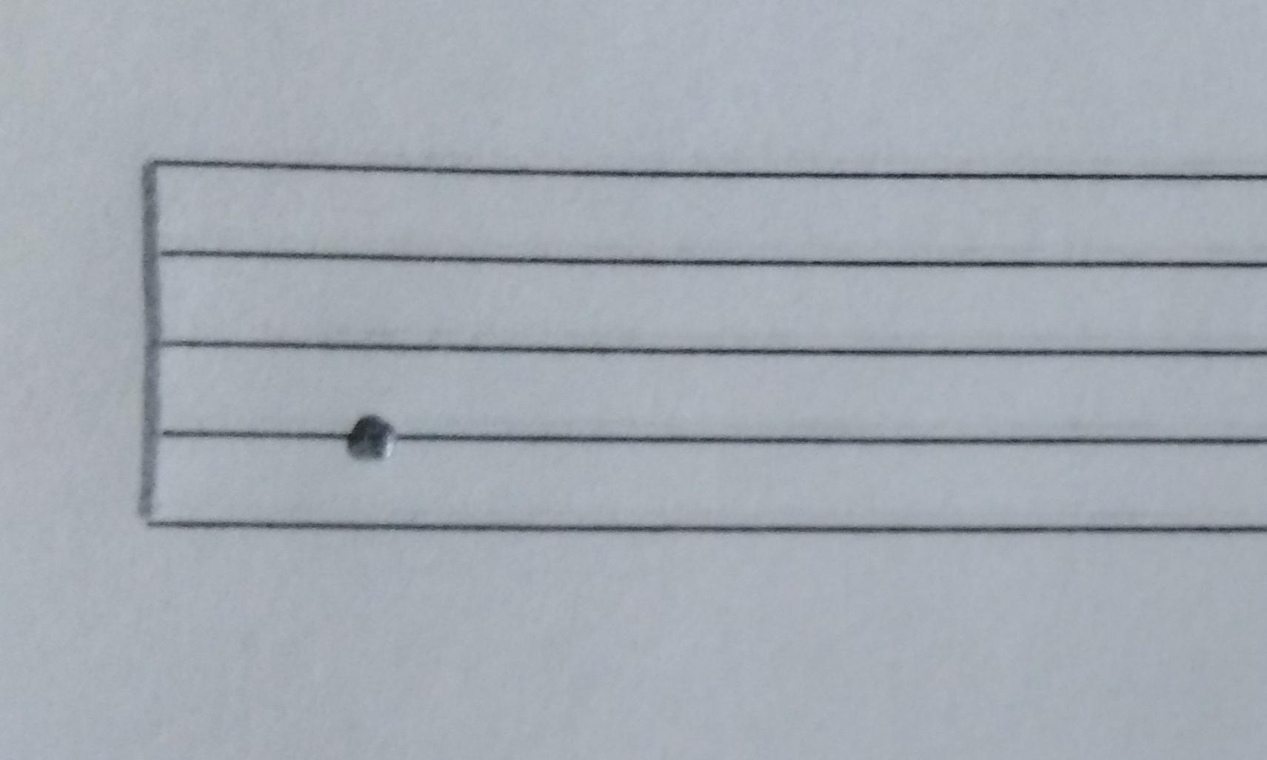
- рисуем спираль ("улиточку") между первой и третьей линеечкой;
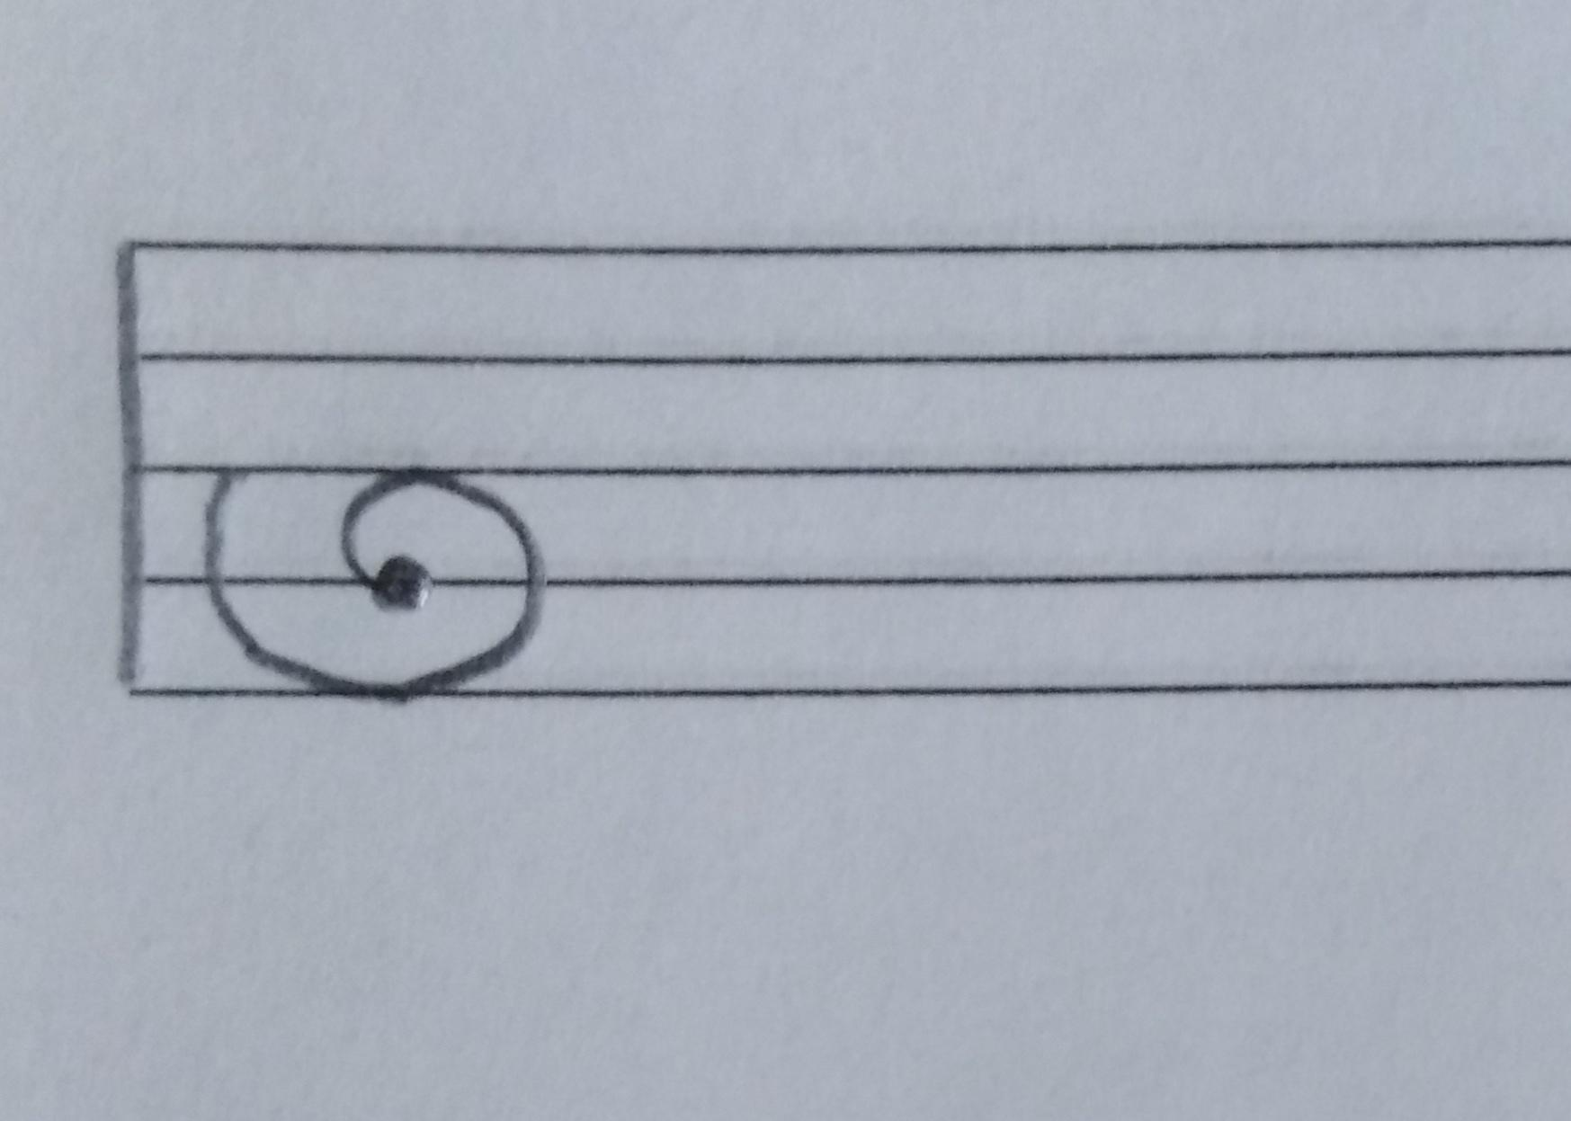
- продолжаем вести линию вверх, над нотным станом рисуем петельку;
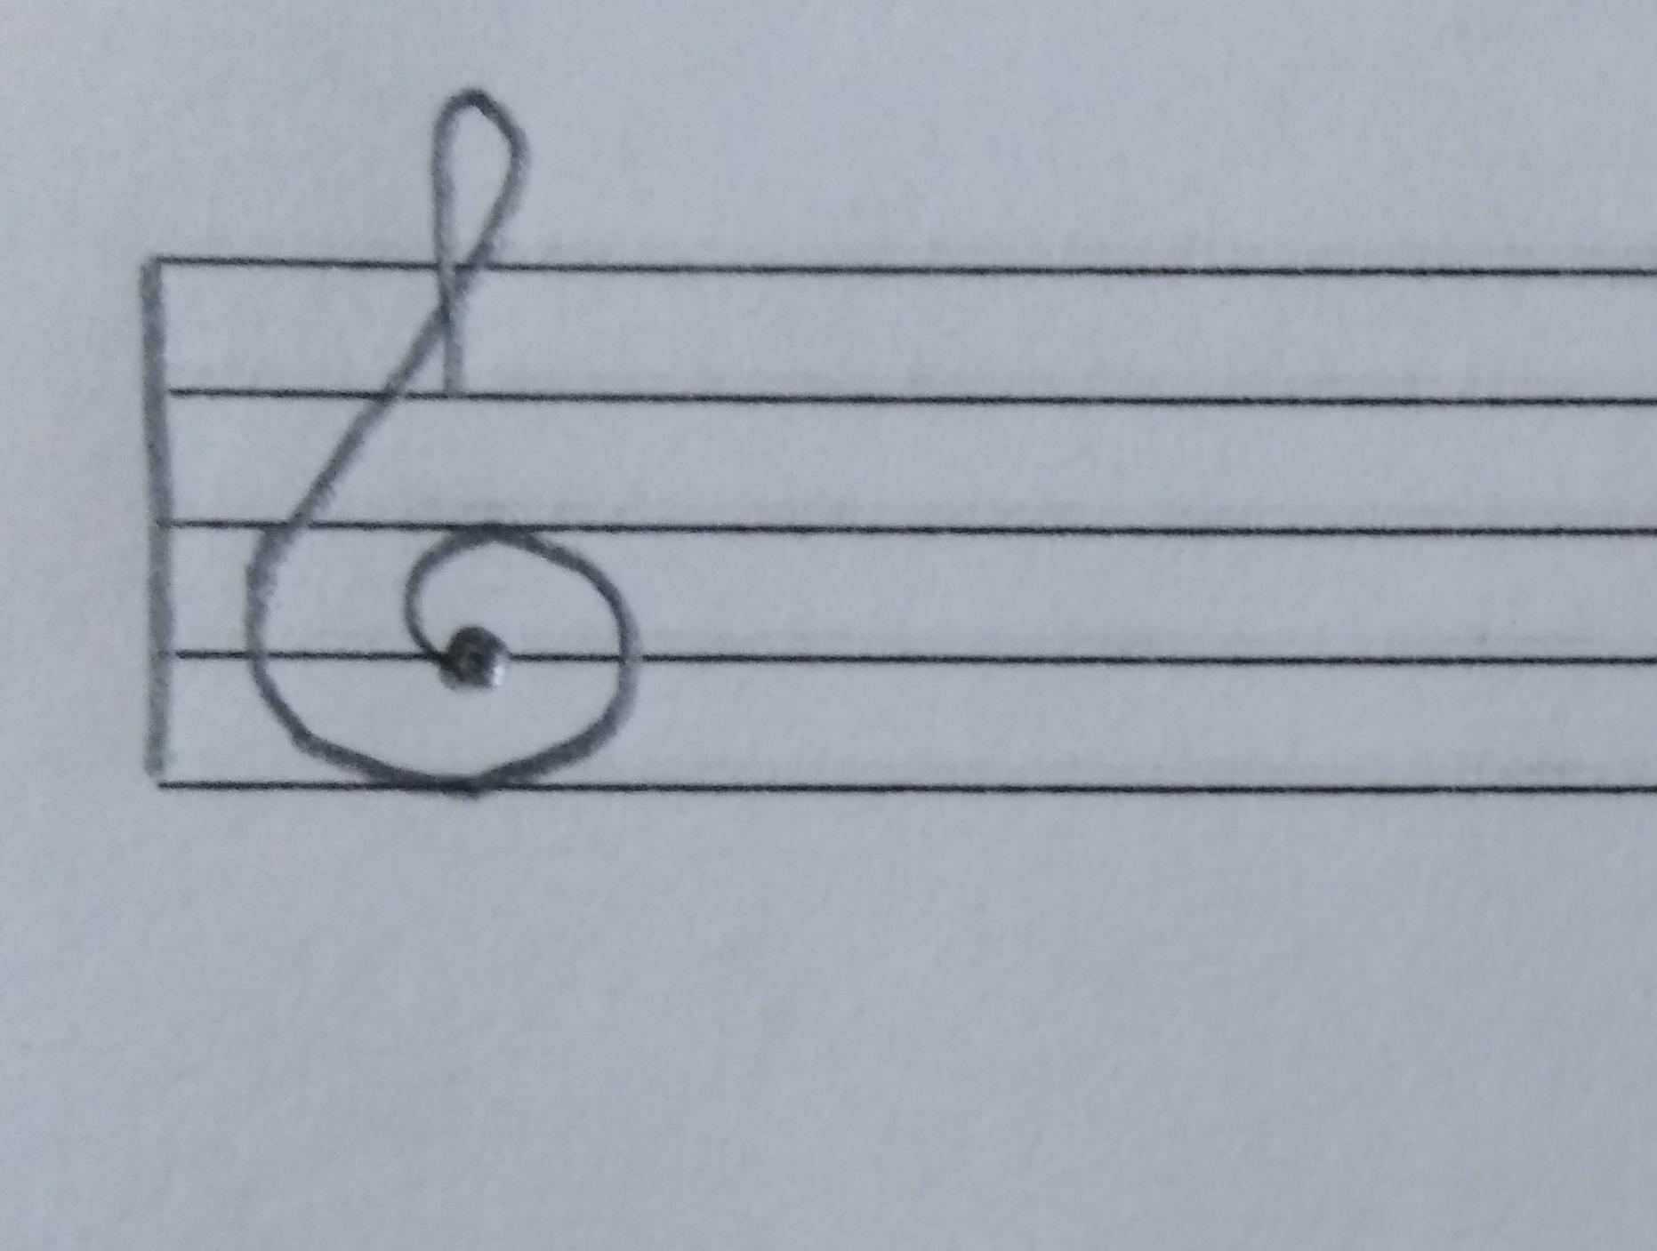
- ведём линию вниз через точку, под нотным станом рисуем "ножку" ключа.
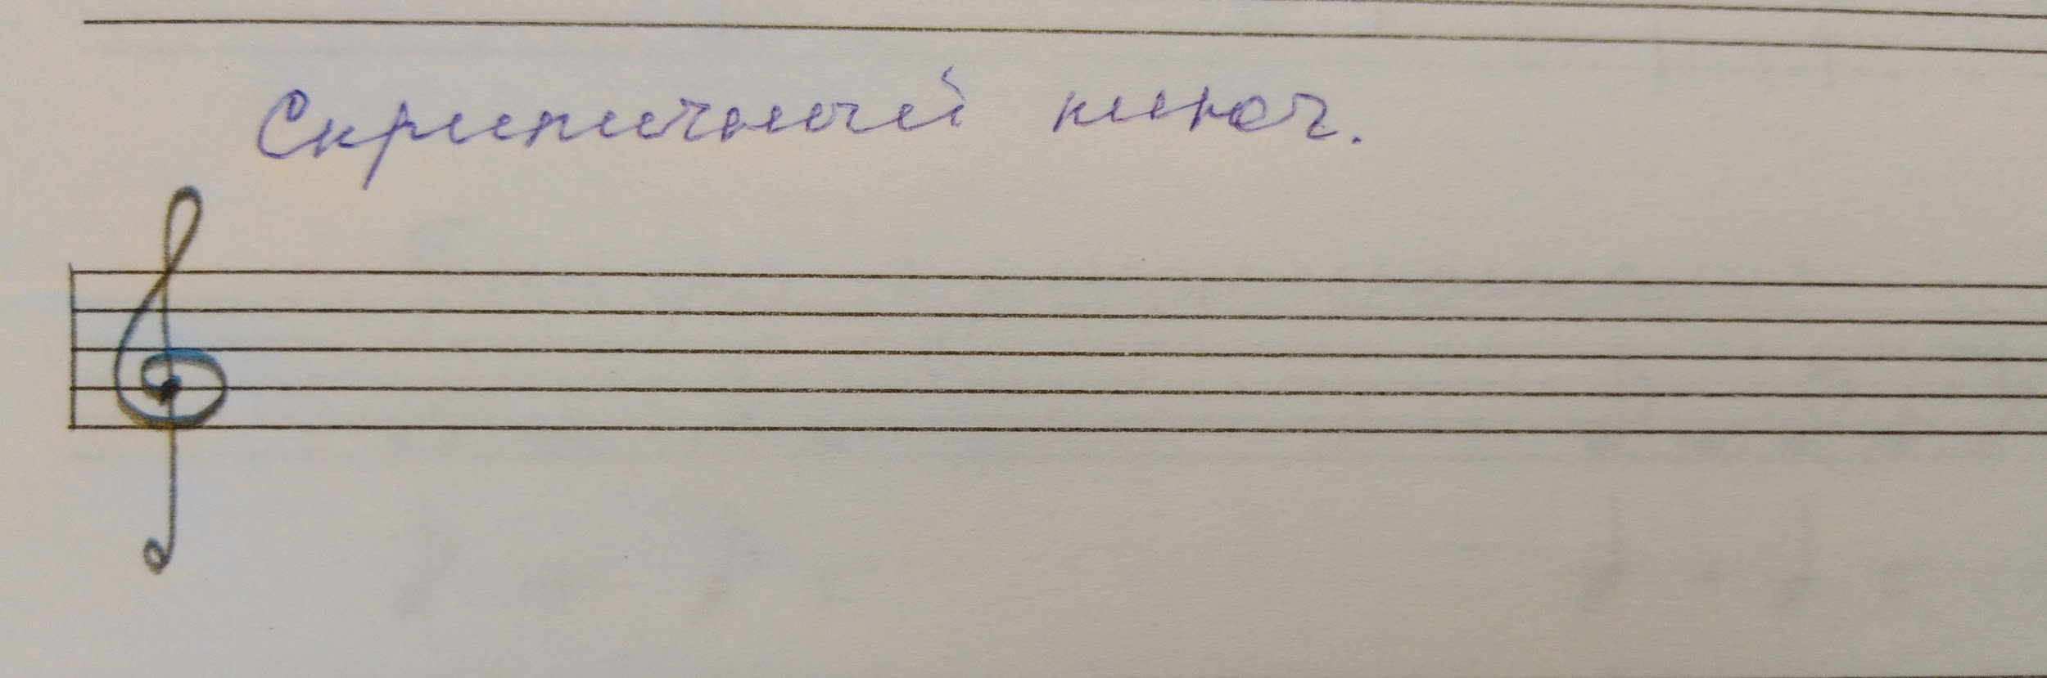
*Прописать скрипичный ключ две строчки нотного стана (сдать).
*Также воспользуйтесь прописями для тренировки (сдать).

